Tuto pratique git

Introduction

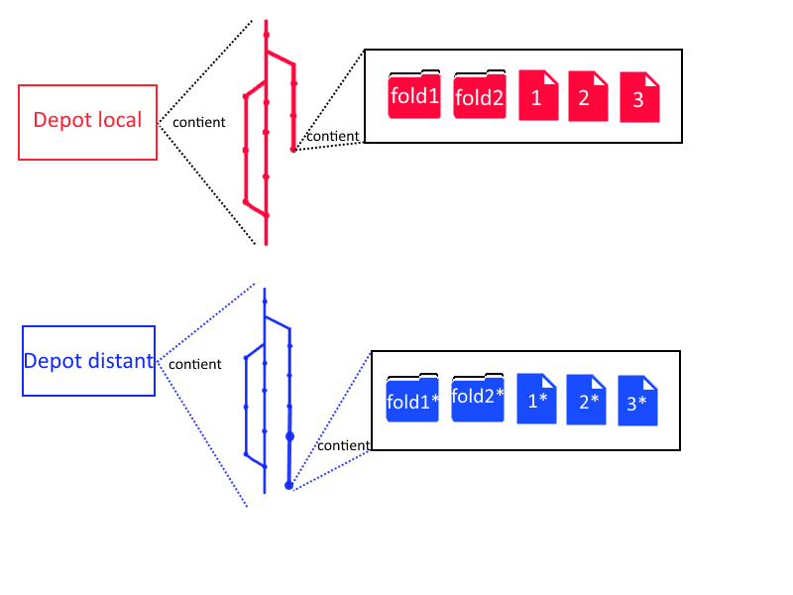

Dans git, votre dépôt local coexiste avec un dépôt distant.

Les deux dépôts sont indépendants mais peuvent être synchronisés (par exemple en utilisant git pull et git push).

Chaque dépôt contient des versions organisées en arborescence.

Les versions correspondent à aux versions du répertoire (dans lequel vous avez créé votre dépôt) ainsi que de son contenu.

Manipuler des dépôts

git init

Créer un dépôt local dans le répertoire courant. Cela se traduira par la création par git d’un fichier nommé « .git » dans le répertoire courant qui contiendra toutes les infos liées à votre dépôt.

git clone

Clone le dépôt distant indiqué dans le répertoire local. C’est-à-dire créé un dépôt local (pas besoin de git init donc) identique au dépôt distant indiqué

git remote

Consulter/Editer la liste des dépôts distants enregistrés

Git remove –v : affiche la liste des dépôts distants ainsi que leur URL

Git remote add <nom> <url> : enregistre un dépôt distant présent à <url> sous le nom indiqué <nom>

Git remote remove <nom> : supprime le dépôt <nom> de la liste

git fetch

Renvoie les différences entre votre dépôt local et le dépôt distant SANS EFFECTUER DE MODIFICATIONS (à contrario de git pull).

Git fetch <branch> : différence entre la dernière version sur de la branche indiquée sur le dépôt local et celle sur le dépôt distant

git pull

Fusionne le dépôt distant vers votre dépôt local. Des conflits peuvent se produire.

Git pull <branch> : git pull pour une seule branche

git push

Fusionne le dépôt local vers le dépôt distant. Attention à bien faire en sorte de disposer d’une version à jour (en faisant un git pull) avant de push.

Git push <remoteName> <branchName> : Ne push que la branche indiquée

Manipulation de l’arborescence

Git remove

git log

git branch

git checkout (+ revenir à un ancien commit)

git merge

Manipulation de versions

Git checkout

git status

git add

git reset

git commit

dit diff

http://alx.github.io/gitbook/3_comparer_les_commits_-_git_diff.html

Mise en situation

https://try.github.io/levels/1/challenges/1